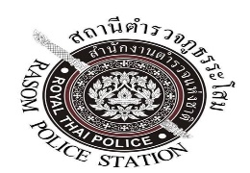


รายงานผลการปฏิบัติราชการสถานีตำรวจ
ประจำเดือน ธันวาคม 2567

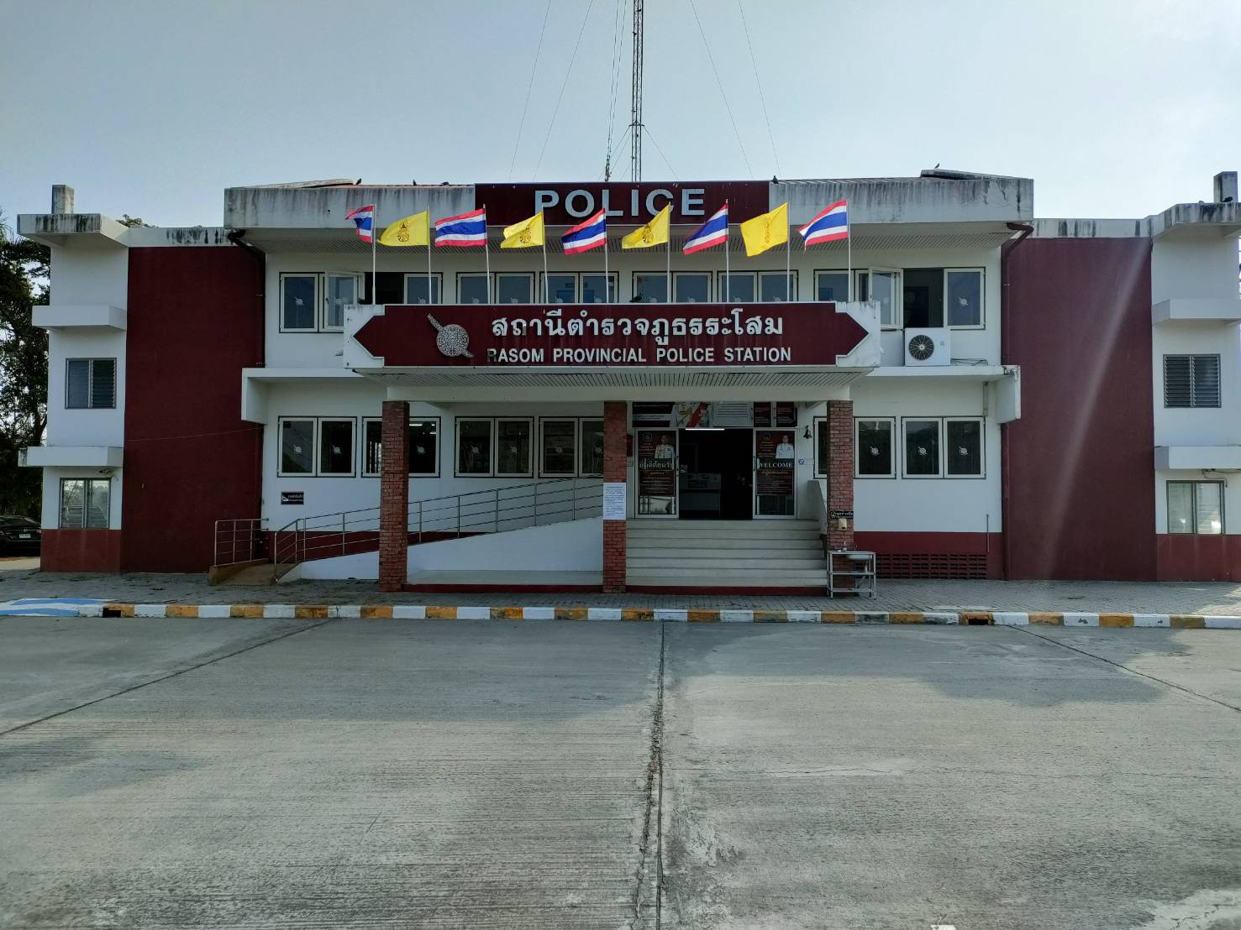

สถานีตำรวจภูธรระโสม

บทนำ

ตามที่สถานีตำรวจภูธรระโสมได้จัดทำแผนปฏิบัติราชการสถานีตำรวจภูธรระโสมประจำปีงบประมาณ พ.ศ.๒๕๖8 โดยคำนึงถึงความสอดคล้องกับแผนปฏิบัติราชการสำนักงานตำรวจแห่งชาติ ๒๕๖8 และ นโยบายผู้บัญชาการตำรวจแห่งชาติ เพื่อใช้เป็นกรอบและแนวทาง การดำเนินงานของสถานีตำรวจภูธรระโสม โดยมีสาระสำคัญที่เกี่ยวกับนโยบายการปฏิบัติงาน กลยุทธ์ แนวทางการดำเนินการ แผนงาน/โครงการ/กิจกรรม เป้าหมายและผลสัมฤทธิ์ เพื่อเป็นกลไกในการ ขับเคลื่อนการบริหาร ราชการของสถานีตำรวจภูธรระโสม ในปีงบประมาณ พ.ศ.๒๕๖8

บัดนี้สถานีตำรวจภูธรระโสมได้ปฏิบัติการตามแผนและยุทธศาสตร์ที่วางไว้แล้ว จึงได้จัดทำรายงานผลการปฏิบัติตามแผนและเปิดเผยข้อมูลให้สาธารณชนทราบต่อไป

สถานีตำรวจภูธรระโสม

สารบัญ

หน้า
ผลการปฏิบัติราชการ งานป้องกันปราบปราม ๑
ผลการปฏิบัติราชการ งานจราจร 3
ผลการปฏิบัติราชการ งานอำนวยการ 4
ผลการปฏิบัติราชการ งานสอบสวน 5
ผลการปฏิบัติราชการ งานสืบสวน 6

รายงานการปฏิบัติราชการประจำเดือน ธันวาคม 2567
๑
ประจำปีงบประมาณ พ.ศ. 2568
สถานีตำรวจภูธรระโสม

ผลการปฏิบัติ งานป้องกันปราบปราม

เมื่อวันที่ 19 ธันวาคม 2567 ร.ต.ท.วิสิทธิ์ ผิวฌฉียง รอง สว.(ป.)สภ.ระโสม ร้อยเวร 20 พร้อมสายตรวจรถยนต์และชุดไล่ล่า ขณะออกตรวจพื้นที่ บริเวณเส้นทางถนนหนองตาโล่ - อุทัย และตรวจสอบบุคคลกลุ่มเสี่ยงที่อาจจะทำผิดกฎหมายในพื้นที่
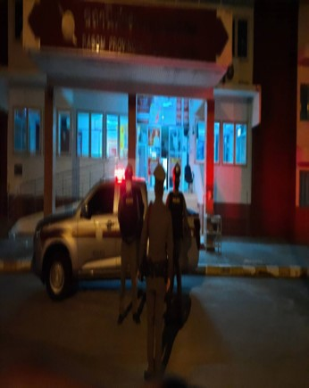
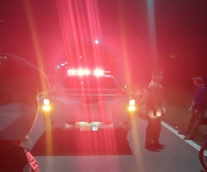

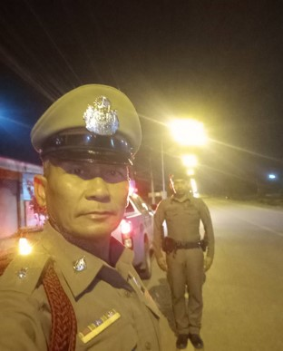
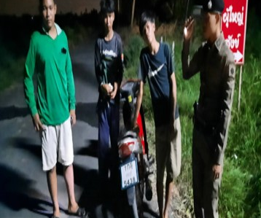

๒
ซักซ้อมแผนเผชิญเหตุ คนร้ายก่อเหตุชิงทรัพย์ร้านสะดวกซื้อในพื้นที่รับผิดชอบ โดยกำหนดใน วันที่ ๒0 ธันวาคม ๒๕๖7 เวลาระหว่า เวลาระหว่าง ๐๙.30 – ๑๐.๐๐ น.สถานที่ร้านสะดวกซื้อในพื้นที่ เส้นทางระโสม-หนองนาง หมู่ ๖ ตำบลระโสม อำเภอภาชี จังหวัดพระนครศรีอยุธยา

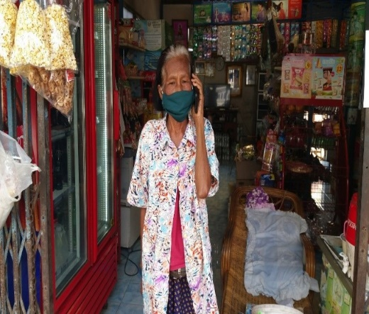
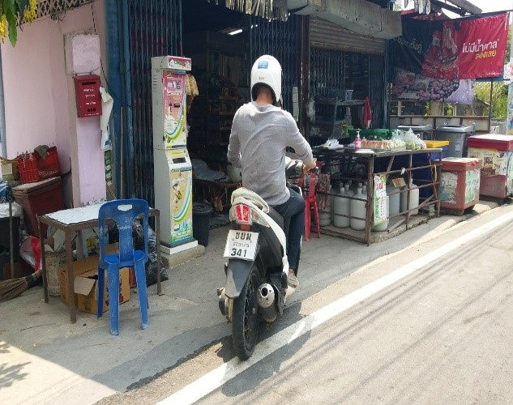

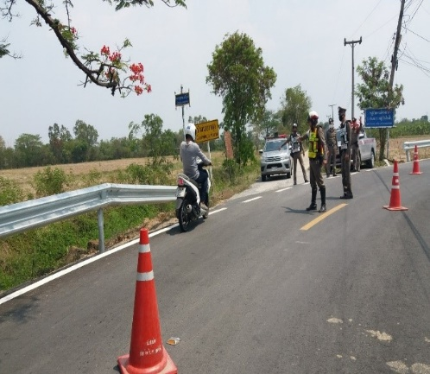
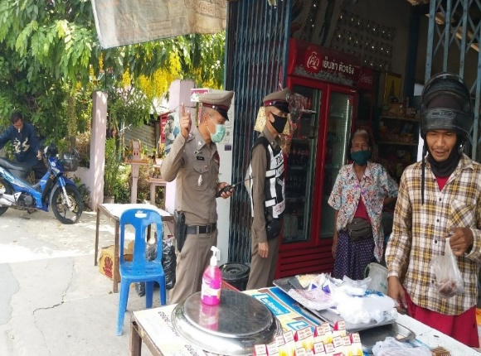

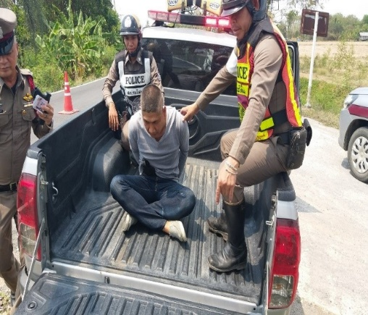
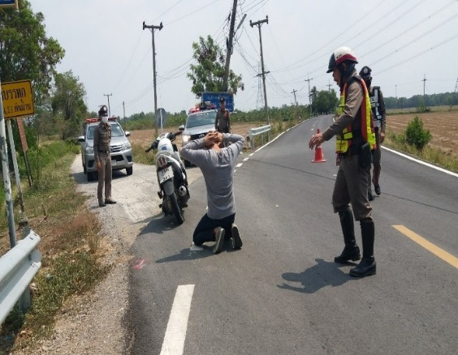

๓
ผลการปฏิบัติ งานจราจร

เมื่อวันที่ 15 ธันวาคม 2567 เวลา 10.00 น. ชุดปฏิบัติการงานจราจร ได้สอนเด็กนักเรียนโรงเรียนวัดมาบโพธิ์ ให้รู้ถึงกฎหมายจราจรทางบกเบื้องต้น เจ้าหน้าที่ตำรวจจราจรจึงได้ปฏิบัติหน้าที่อำนวยความสะดวกจราจรตามโครงการ "สุภาพบุรุษจราจร ประชาชนสัญจรปลอดภัย"

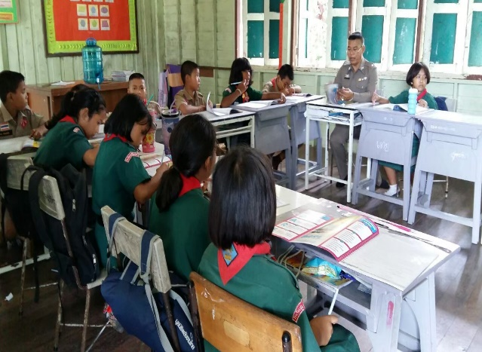
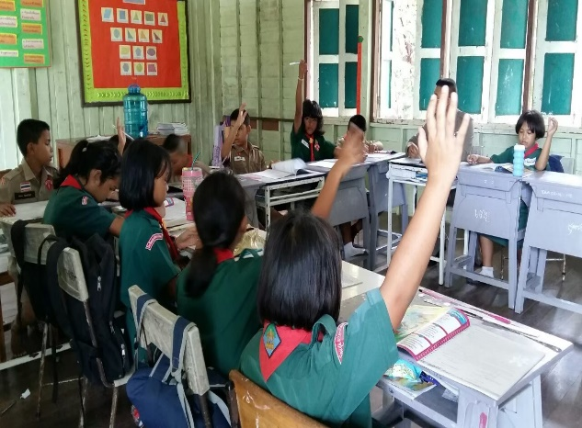

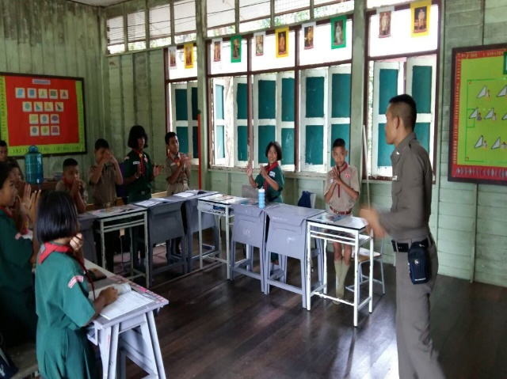
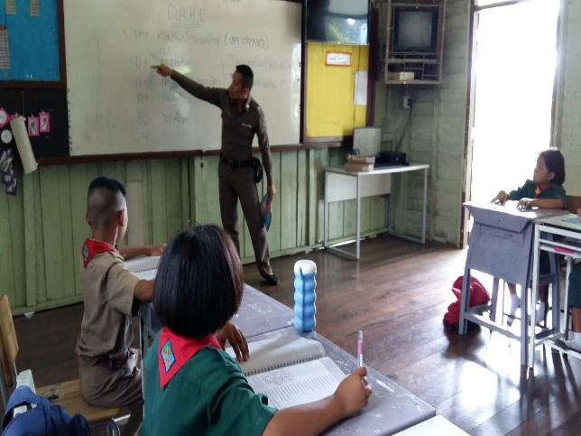

๔
ผลการปฏิบัติ งานอำนวยการ

พ.ต.ท.วิชัย จำปีหอม สว.สภ.ระโสม ได้ประชุมข้าราชการตำรวจในสังกัด สภ.ระโสม เมื่อวันที่
4 ธันวาคม 2567 เพื่อชี้แจงข้อข้าราชการต่างๆ ให้ข้าราชการตำรวจทราบ ดังนี้
- ข้อสั่งการ ของ ผบ.ตร.
- ข้อสั่งการ ของ ผบช.ภ.๑
- ข้อสั่งการ ของ ผบก. และ รอง ผบก.ภ.จว.พระนครศรีอยุธยา
- กำชับการปฏิบัติงาน ของแต่ละสายงาน
- กำชับเรื่อง การปฏิบัติในการ ถวายความปลอดภัย
- กำชับ เรื่อง ยาเสพติด
- กำชับ เรื่อง การบริการประชาชน
- กำชับ เรื่อง ความสามัคคีในหน่วยงาน
- กำชับ เรื่อง การประหยัดพลังงาน
- กำชับ เรื่อง ความสะอาดของสถานที่ราชการ
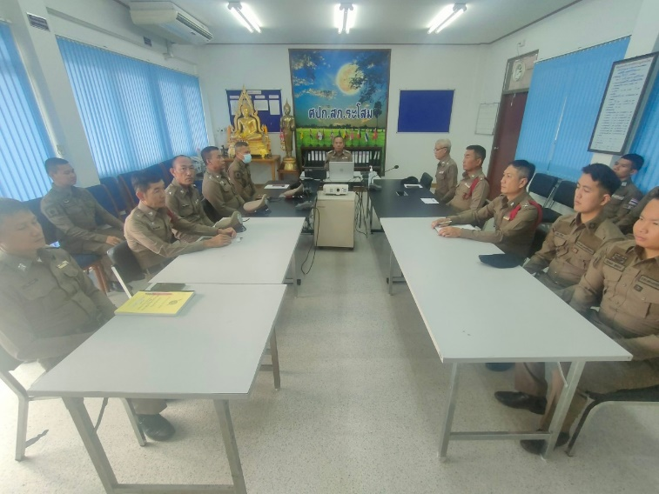

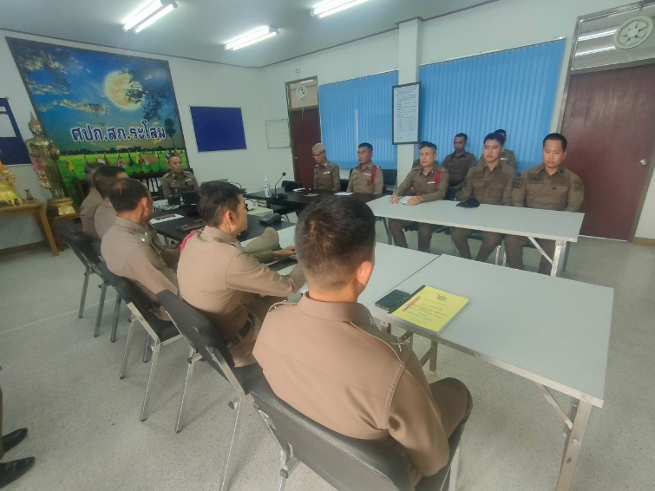

ผลการปฏิบัติ งานสอบสวน
๕

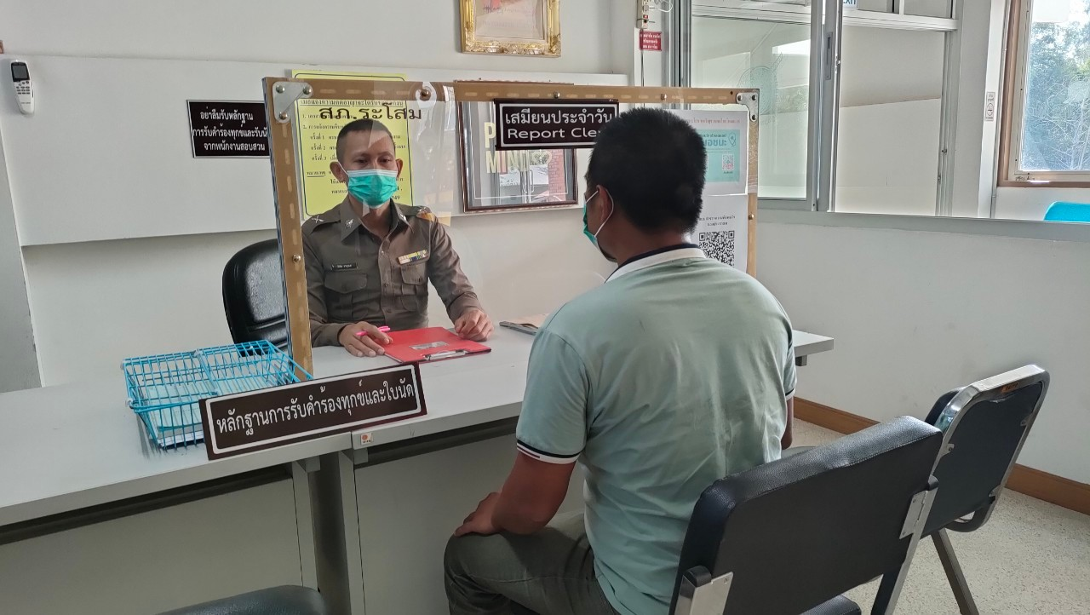

เมื่อวันที่ 10 ธันวาคม 2567 เจ้าหน้าที่ ได้ให้บริการประชาขนให้การรับแจ้งความแก่ประชาชนที่มาติดต่อราชการ
ในรอบเดือน ธันวาคม 2567 ฝ่ายงานสอบสวน ผลการดำเนินการ ดังนี้

- มีประชาชนมา ติดต่อ แจ้งความร้องทุกข์ จำนวน 5 ครั้ง
- ไม่มีสำนวนที่สอบสวนล่าช้า
- การบันทึกประจำวันรับแจ้งเอกสารหาย จำนวน 13 ครั้ง
- การบันทึกประวันวัน แจ้งเป็นหลักฐาน จำนวน 12 ครั้ง
- เปรียบเทียบปรับคดีอาญา-จราจร จำนวน 3 ครั้ง
- การบันทึกสถิติคดีในระบบคราม ลงบันทึกครบทุกคดี ไม่มีข้อบกพร่อง

ผลการปฏิบัติ งานสืบสวน
๖

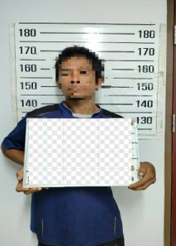
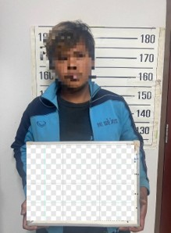

เมื่อวันที่ 10 ธันวาคม 2567 ร.ต.อ.ทวีทรัพย์ กระแสสินธุ์ รอง สวป.สภ.ระโสม พร้อมชุดสืบสวน
สภ.ระโสม ได้ร่วมกันจับกุมข้อกล่าวหา" เสพยาเสพติดให้โทษประเภท 1 (เมทแอมเฟตามีน) โดยฝ่าฝืนต่อกฎหมาย "
จึงนำตัวผู้ต้องหาส่งพนักงานสอบสวน เพื่อดำเนินการต่อไป
ในรอบเดือน ธันวาคม 2567 ฝ่ายสืบสวน สามารถจับกุมผู้กระทำความผิดต่างๆ จำนวน 9 คดี

